Мосгаз: В столице отремонтировали фасадные газопроводы по 117 адресам
10.10.2024
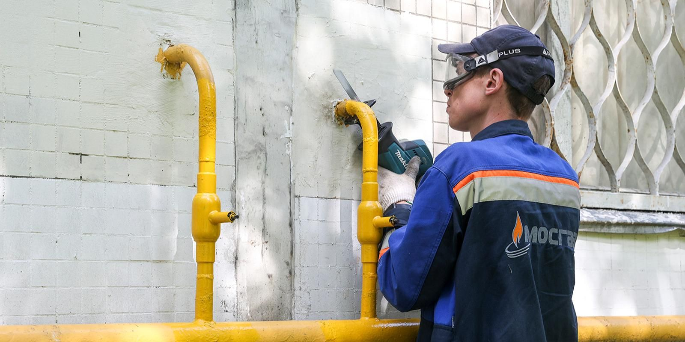
10.10.2024.
С начала года специалисты АО «Мосгаз» реконструировали фасадные газопроводы по 117 адресам во всей столице. Общая протяженность отремонтированных сетей составила более 11,8 километра, что сопоставимо с длиной нескольких улиц.
Московские фасады служат не только архитектурным украшением города. На фасадах и за ними скрываются важные инженерные сети, в том числе газопроводы, отвечающие за бесперебойное снабжение домов газом.
Ремонт фасадных газопроводов — это не просто замена старых труб на новые. Это многоступенчатый процесс, включающий в себя тщательную диагностику, планирование и использование современных технологий. В работе применяется четырехуровневая система диагностики фасадных газопроводов. Она позволяет точно определить степень износа и необходимость ремонта.
Первый этап — изучение документации. Специалисты анализируют все имеющиеся сведения о газопроводе, чтобы построить четкий план работы и подобрать необходимое оборудование. На втором этапе сотрудники Мосгаза фиксируют дефекты и повреждения и определяют необходимость инструментального обследования, которое является третьим этапом. С помощью современного оборудования специалисты проводят детальный анализ газопровода, чтобы выявить скрытые дефекты. Далее оценивается степень износа газопровода, планируются необходимые ремонтные работы и выбирается оптимальный вариант — устранение дефектов или замена участка.
Такая детальная диагностика фасадных газопроводов позволяет определить категорию их технического состояния и физический износ объективно и точно, а также дать рекомендации для проектирования новой газовой трубы или ремонта существующей. Во время ремонта специалисты устанавливают байпас — запасной маршрут для газа, что позволяет избежать отключения потребителей от услуги.

Адрес страницы: http://sao.mos.ru/presscenter/news/detail/12606668.html
Префектура Северного административного округа города Москвы

